RELATÓRIO
IV CONFERÊNCIA MUNICIPAL DA PESSOA IDOSA
ITAIPULÂNDIA/PR

1. Informações sobre o Município:
1.1. No seu Município existe órgão específico de coordenação de políticas públicas para as pessoas idosas? ( ) Sim (X) Não

Se sim, qual?
( ) Secretaria;
( ) Superintendência;
( ) Coordenadoria;
( ) Gerência;
( ) Outro. Citar o nome:

Em qual estrutura do organograma do município este órgão está vinculado: ( ) Secretaria Municipal de Direitos Humanos e Cidadania; ( ) Secretaria Municipal de Assistência Social; ( ) Secretaria Municipal de Desenvolvimento Social. Outro ( ). Citar:

1.2. Cite, caso houver, o instrumento legal de criação (lei, decreto, portaria ou outro) desse órgão: Não se aplica

1.3. No seu município existe Conselho Municipal dos Direitos da Pessoa Idosa?
(X) Sim ( ) Não

1.4. Cite, caso houver, o instrumento legal de criação (lei, decreto, portaria ou outro) desse Conselho: Lei 760 de 08/06/2024.

1.5. Cite como é a composição do Conselho Municipal: nº de titulares do governo: quatro (04) nº de titulares da sociedade civil: quatro (04)

1.6. No seu Município existe Plano Municipal dos Direitos da Pessoa Idosa?
( ) Sim (x) Não

1.7. Caso não exista o Plano Municipal, há outro instrumento de planejamento? Se sim, qual? Não há neste momento outro instrumento instituído

1.8. No seu Município há ações ou programas direcionados às pessoas idosas nas áreas de: ( ) educação; ( ) cultura; (x) esportes e lazer; ( ) habitação; (X) saúde;
(X) assistência social. ( ) Outro. Citar:

2. Informações básicas da Conferência:
2.1. Nome da Conferência: IV CONFERÊNCIA MUNICIPAL DOS DIREITOS DA PESSOA IDOSA

2.2. Local e data: Realizado no Centro de Eventos Benjamin Sabino Rigo, na cidade de Itaipulândia, Estado do Paraná, no dia 25 de junho de 2025.

2.3. Composição da Comissão Organizadora: Número de representantes do governo: 03 Número de representantes da sociedade civil: 03

2.4. Número total de participantes na Conferência: 127 participantes

2.5. Número total de participantes do governo na Conferência: 25

2.6. Relação dos órgãos representados: Secretaria de Assistência social
Cras, Proteção Social Especial, secretaria de Saúde, secretaria de Educação

2.7. Número de participantes da sociedade civil na Conferência: 102

2.8. Relação de organizações/grupos/redes da sociedade civil participantes: Grupo de Idosos Nossa Senhora Aparecida
Provopar

2.9. Total de conferências livres realizadas no município: Foi realizada a conferência municipal no dia 25/07/2025, conforme consta neste relatório.

2.10. Listar as conferências Livres realizadas:

Nome da Conferência | Tema debatido: | Local de realização | Data de realização | Número de participantes

2.11. A Conferência Municipal foi convocada pelo: ( ) Executivo; (X) Conselho; ( ) Legislativo; ( ) Organizações da Sociedade Civil; ( ) Outro. Cite o órgão:

3. Resultados da Conferência Municipal:
3.1. No dia 25 de julho de 2025, no Centro de Eventos Benjamin Sabino Rigo, realizou-se a IV Conferência Municipal dos Direitos da Pessoa Idosa do município de Itaipulândia/PR, das 13h às 17h. A conferência foi um importante marco na construção, fortalecimento e monitoramento das políticas públicas voltadas à população idosa, reunindo representantes do poder público, sociedade civil organizada e, especialmente, pessoas idosas do município.
Com o tema “Envelhecimento Multicultural e Democracia: Urgência por Equidade, Direitos e Participação”, a conferência teve como principal objetivo proporcionar um espaço democrático de escuta e debate coletivo, garantindo a participação ativa das pessoas idosas na formulação de propostas que assegurem seus direitos e promovam um envelhecimento digno e com qualidade de vida.
O evento foi promovido pelo Conselho Municipal dos Direitos da Pessoa Idosa (CMDPI), com apoio da Secretaria Municipal de Assistência Social, contando com uma etapa preparatória por meio da conferência livre, o que contribuiu para a expressiva adesão da comunidade.
Destaca-se a forte presença da população idosa, que participou com entusiasmo de todas as atividades, desde a palestra magna até os grupos de trabalho. O evento contou com a participação de 127 pessoas, entre representantes do poder público municipal, da sociedade civil e da comunidade em geral.
A mesa de honra foi composta por autoridades locais, membros do CMDPI, representantes da Câmara Municipal e da Secretaria de Assistência Social. Durante os pronunciamentos, foi reforçada a importância do Conselho como espaço de participação popular, controle social e articulação intersetorial de políticas públicas voltadas ao envelhecimento com dignidade.
A palestra magna foi conduzida pela Psicóloga Lucimaira Cabreira, que abordou o tema da conferência com profundidade e sensibilidade, destacando a urgência de políticas públicas integradas, o reconhecimento da diversidade do envelhecimento e a garantia dos direitos fundamentais das pessoas idosas – como saúde, mobilidade, segurança, autonomia e participação comunitária –, conforme estabelece o Estatuto da Pessoa Idosa.
Em seguida, os participantes foram organizados em cinco grupos de trabalho, com base nos eixos temáticos definidos nacionalmente. As discussões foram produtivas, culminando na elaboração de cinco propostas para cada esfera de governo (municipal, estadual e federal). Todas as propostas foram apresentadas em plenária e aprovadas democraticamente pelos presentes.
Ao final da conferência, foi realizada a eleição da delegada que representará o município de Itaipulândia na Conferência Estadual dos Direitos da Pessoa Idosa. Foi eleita como titular a sra. Neiva Ivone, conforme os critérios e diretrizes estabelecidos no Regimento Interno da conferência, assegurando lisura e transparência no processo.
Como parte da avaliação do evento, foram aplicados formulários aos participantes, totalizando 89 fichas devolvidas. A maioria dos respondentes avaliou a conferência como excelente, destacando a qualidade da organização, dos debates e da escuta qualificada.
A IV Conferência Municipal dos Direitos da Pessoa Idosa de Itaipulândia/PR cumpriu plenamente seu propósito conforme as normativas nacionais. Foi um momento de escuta, de construção coletiva e de fortalecimento das redes de proteção à pessoa idosa. A significativa e engajada participação da população reafirma a importância de espaços democráticos como este, onde o protagonismo da pessoa idosa é valorizado e respeitado.

3.2. Anexar cópia de todo material produzido para a Conferência e matérias que saíram na mídia. Site do município

Link de acesso: Instagram

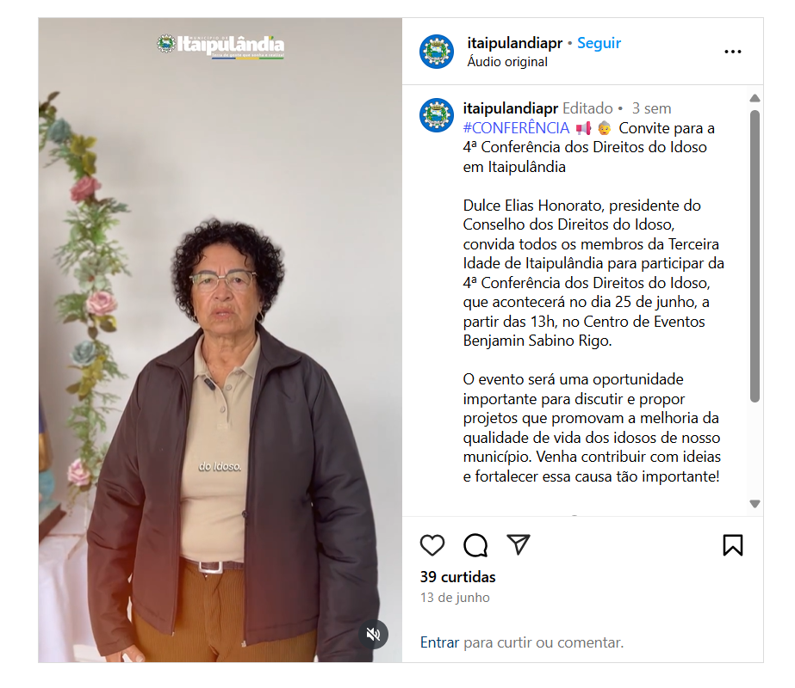

3.3. Anexar os seguintes documentos:

- Decreto ou instrumento legal que convocou a Conferência;

Em anexo ao e-mail.

- Decreto ou instrumento legal que instituiu a Comissão Organizadora;

Não foi instituída a Comissão Organizada por meio de decreto.

- Regimento interno da conferência;

Em anexo ao e-mail.

- Lista de presença dos/das participantes;

Em anexo (digitalizada) ao e-mail.

- Ata de eleição dos/das delegados/as.

Em anexo no e-mail.

4.Ficha de Avaliação da Conferência Municipal:
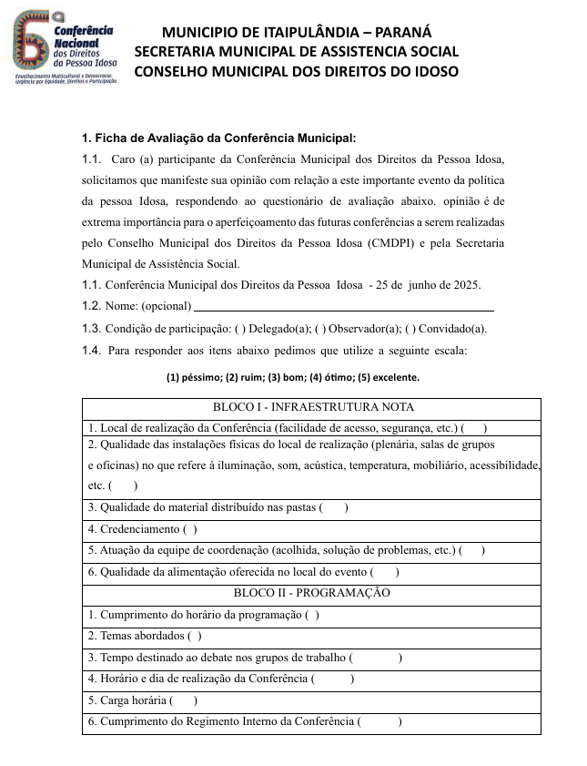

Síntese das avaliações dos participantes

Para garantir a melhoria contínua das ações e eventos voltados à população idosa, foi realizada uma avaliação detalhada junto aos participantes da conferência. O objetivo dessa avaliação foi coletar feedbacks sobre aspectos estruturais e programáticos do evento, permitindo identificar pontos fortes e oportunidades de aprimoramento para as futuras edições.
Todos os participantes receberam uma ficha de avaliação; entretanto, foram devolvidas 89 delas. A seguir, apresenta-se uma síntese dos dados coletados referentes a cada questão.
As perguntas avaliativas foram organizadas em dois blocos distintos:
- Bloco I – Infraestrutura: avaliou-se o local, as instalações físicas, a qualidade do material disponibilizado, o credenciamento, a equipe de coordenação e a alimentação oferecida;
- Bloco II – Programação: considerou-se o cumprimento do horário, os temas abordados, o tempo destinado ao debate, o dia e horário de realização da conferência, a carga horária e o cumprimento do regimento interno.
No que tange ao Bloco I, das 89 avaliações devolvidas, constatou-se que a média atribuída pelos participantes foi 4, configurando-se como “ótimo”. Embora tenha havido notas 3 (“bom”) e 5 (“excelente”), a média predominante foi 4. Um ponto de atenção para as próximas edições refere-se ao material disponibilizado, que recebeu algumas avaliações com nota 3. A análise posterior indicou que o tamanho da fonte utilizada nos materiais poderia ser ampliado, facilitando a leitura, sobretudo para os participantes da faixa etária atendida.
Quanto ao Bloco II, a média geral das avaliações foi 5 (“excelente”), com notas variando entre 4 (“ótimo”) e 5 (“excelente”), e poucas ocorrências da nota 3 (“bom”). Não foram registradas manifestações adicionais ou críticas referentes aos itens deste bloco.
Observou-se que alguns participantes idosos apresentaram dificuldades na leitura e escrita, o que impactou a interpretação das questões. A equipe de coordenação e apoio prestou assistência contínua durante todo o evento, inclusive no auxílio para o preenchimento das fichas de avaliação. Apesar disso, alguns participantes assinalaram respostas de forma simplificada, como por meio de “xis”, ou atribuíram notas superiores às opções previstas no formulário. Mesmo diante dessas particularidades, o instrumento aplicado possibilitou uma avaliação abrangente da conferência, contribuindo significativamente para o aprimoramento deste importante momento de participação popular.

BLOCO III - LISTA DELEGADOS/AS TITULARES E SUPLENTES ELEITOS/AS PARA A CONFERÊNCIA ESTADUAL

TITULAR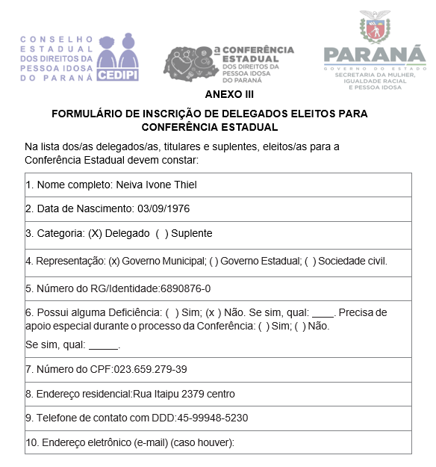

SUPLENTE

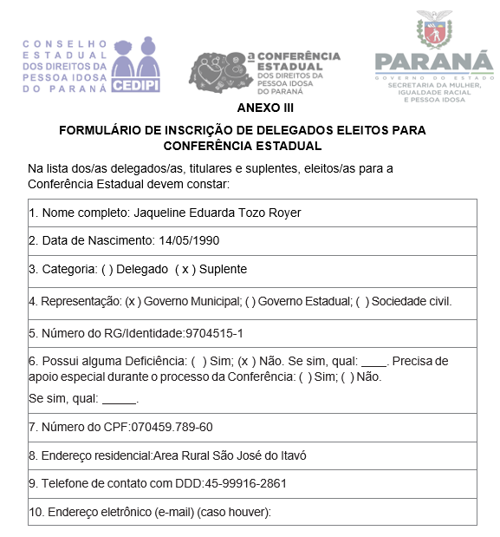

FOTOS DA CONFERÊNCIA

Trabalho em grupos
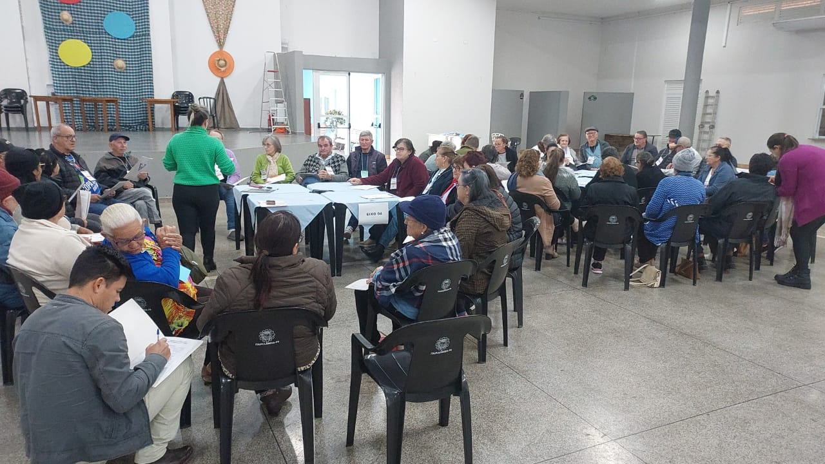
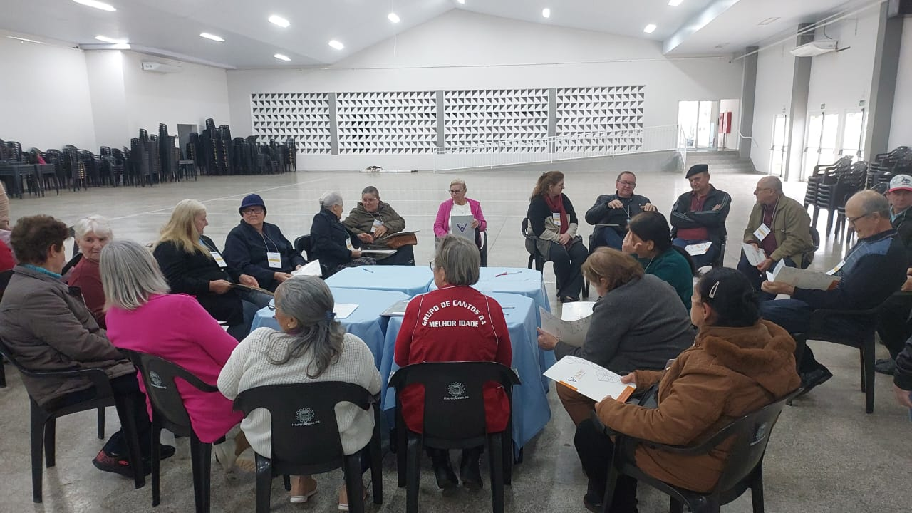

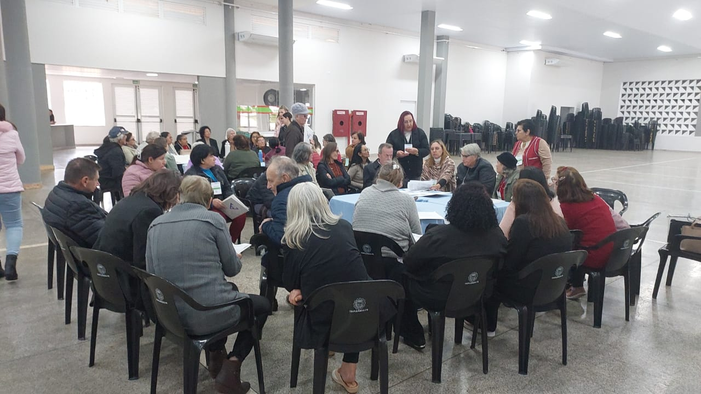

Apresentação das propostas por grupos

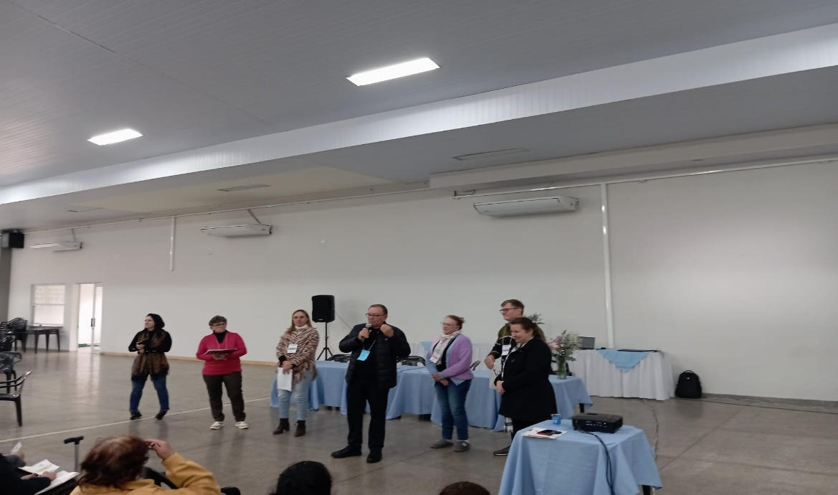

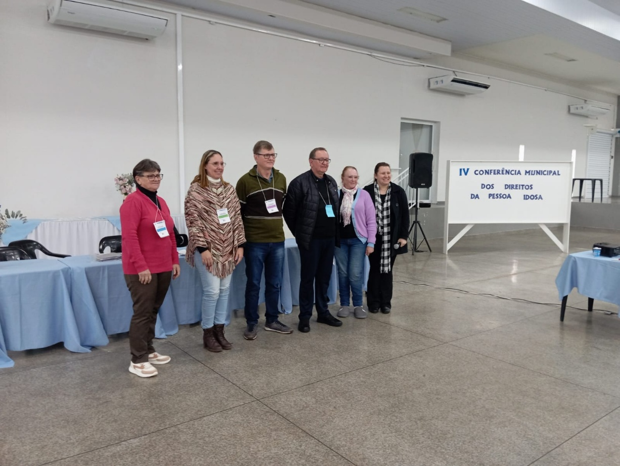

Leitura e apresentação do regimento
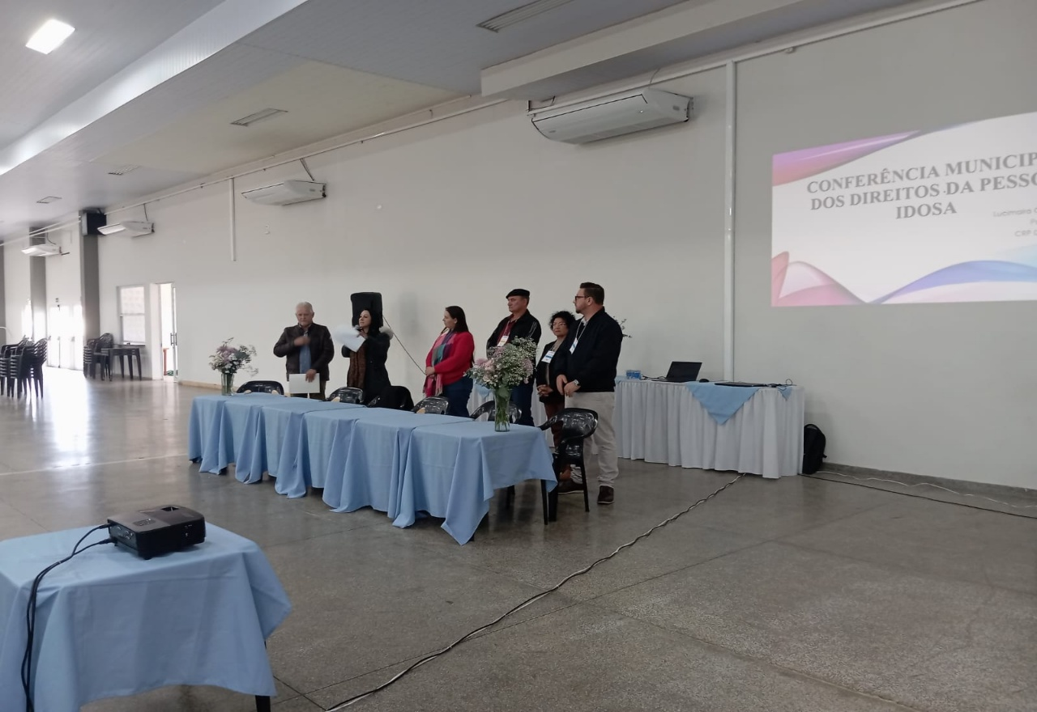

Foto final e plenária



